Лабораторная работа №5. Проектирование модели управления версиями ПО, конфигурациями и непрерывной поставкой
Студент: Аллаков Хыдыр Батырович
Группа: 13
Цель работы: Изучение решений для автоматизации управления инфраструктурой и установки приложений.
Задание 1. Основы управления конфигурацией инфраструктуры с Terraform
Описание решения: Был установлен Terraform. С помощью конфигурационного файла main.tf был создан Docker-образ Nginx и запущен контейнер. После проверки инфраструктура была удалена командой terraform destroy.
Файл main.tf:
hcl
terraform {
required_providers {
docker = {
source = "kreuzwerker/docker"
version = "~> 3.0.1"
}
}
}

provider "docker" {}

resource "docker_image" "nginx" {
name = "nginx:latest"
keep_locally = false
}

resource "docker_container" "nginx" {
image = docker_image.nginx.image_id
name = "tutorial"
ports {
internal = 80
external = 8000
}
}
Результат инициализации Terraform:
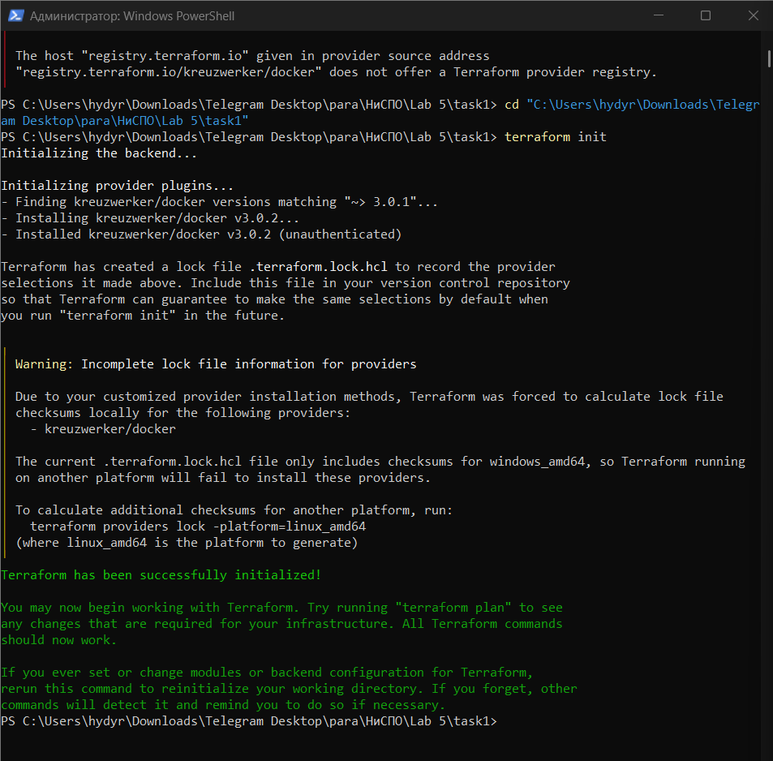
Результат применения конфигурации (создание контейнера):
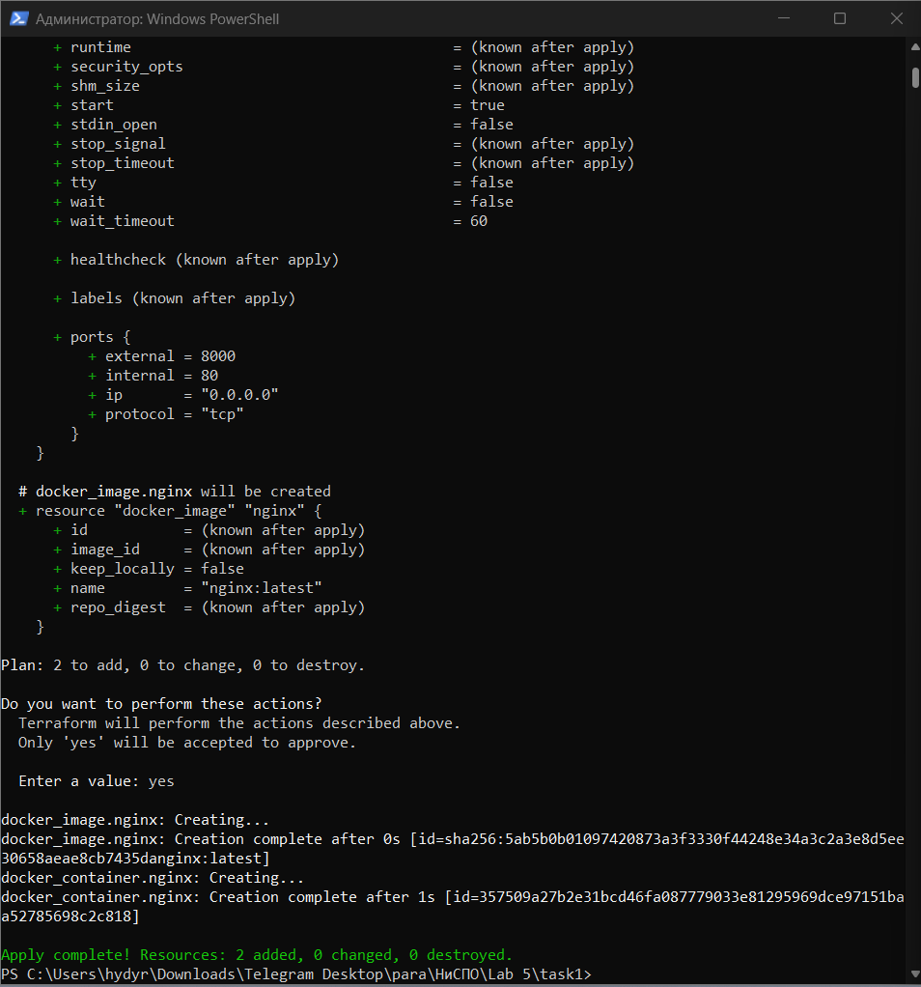
Результат работы (Nginx на localhost:8000):
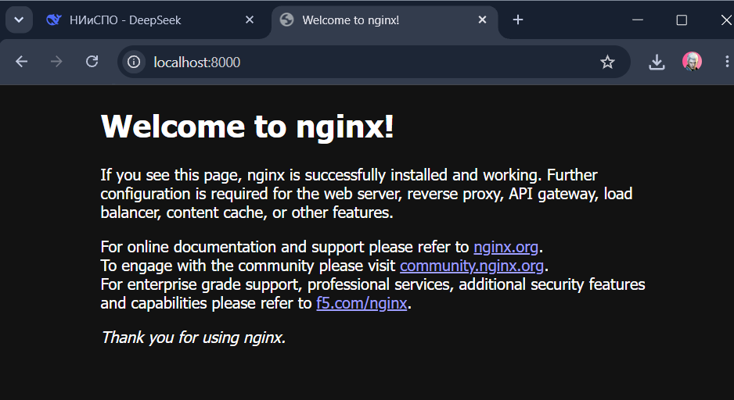
Результат удаления инфраструктуры:
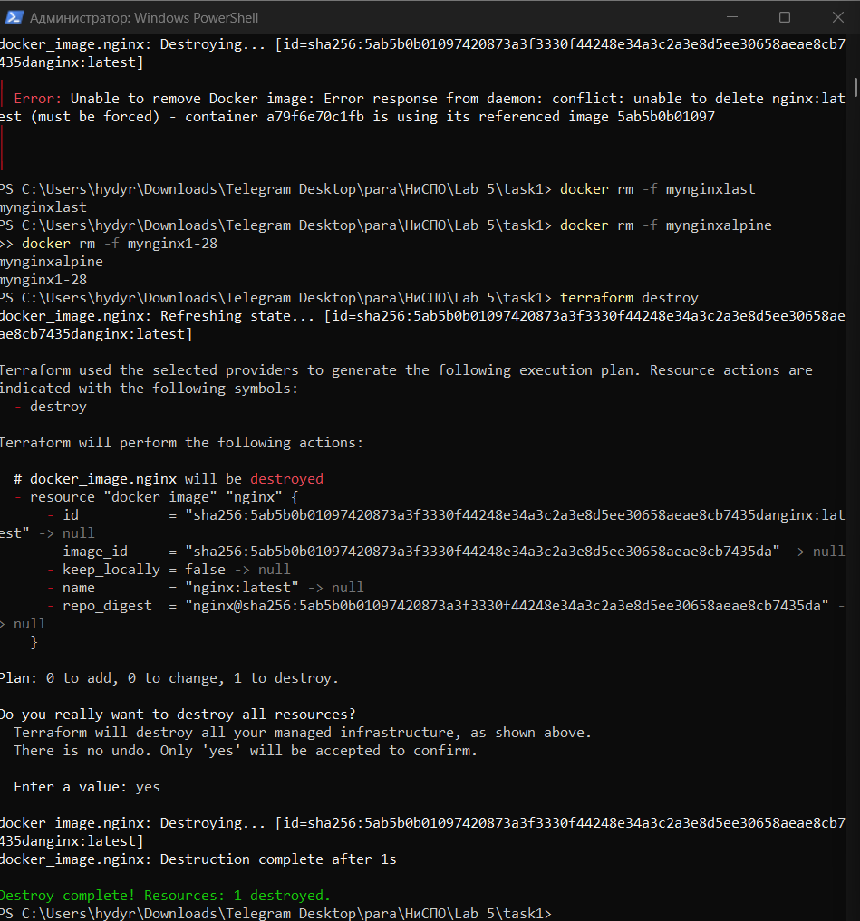
Задание 2. Управление конфигурацией серверов с помощью Ansible
Описание решения: Был установлен Ansible в WSL (Ubuntu). Создан файл инвентаризации inventory.ini. С помощью Ad-Hoc команды на локальный хост был установлен пакет zsh.
Файл inventory.ini:
ini
[local]
localhost ansible_connection=local
Результат выполнения команды Ansible (установка zsh):
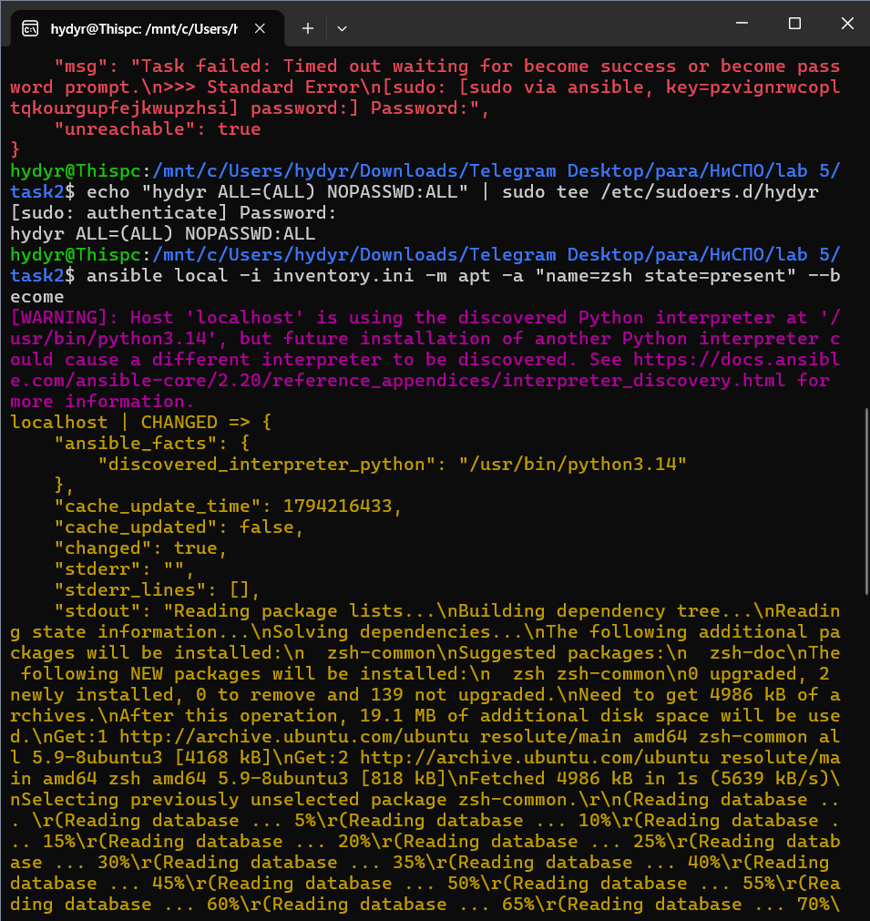
Ответы на контрольные вопросы (1-18)
1. Для каких задач применяется Ansible?
Ansible применяется для автоматизации управления конфигурациями, развертывания приложений, оркестрации и управления IT-инфраструктурой.
2. Какие способы управления серверами применяются в Ansible?
Основные способы: Ad-Hoc команды (для разовых задач) и Playbooks (для многошаговых сценариев).
3. Что входит в состав файла Ansible playbook?
Playbook — это YAML-файл, содержащий список «пьес» (plays). Каждая пьеса определяет хосты (hosts) и список задач (tasks), которые нужно выполнить.
4. Что такое группы узлов (хостов) в Ansible?
Группы позволяют логически объединять хосты в файле инвентаризации (например, [webservers], [databases]) для применения к ним общих задач.
5. Как одной командой выполнить ping группы узлов (хостов)?
ansible <имя_группы> -m ping
6. Что такое роль Ansible?
Роль — это способ организации Playbook, который позволяет разбить сложные задачи на переиспользуемые компоненты (задачи, переменные, шаблоны, файлы).
7. Что такое файл инвентаризации Ansible и как он используется?
Это файл (обычно inventory.ini или hosts), в котором перечислены управляемые хосты и их группы. Ansible использует его для определения, на каких машинах выполнять задачи.
8. Что такое специальная команда Ansible?
Специальная (Ad-Hoc) команда — это однострочная команда для выполнения разовой задачи на удаленных хостах без создания Playbook.
9. Как перезапустить службу с помощью Ansible?
С помощью модуля service: ansible <хост> -m service -a "name=<имя_службы> state=restarted".
10. Что такое Hashicorp Terraform?
Terraform — это инструмент Infrastructure as Code (IaC) для создания, изменения и управления инфраструктурой (облачной, локальной) с помощью декларативных конфигурационных файлов.
11. Что такое инфраструктура как код (Infrastructure as code — IaC)?
IaC — это подход, при котором инфраструктура описывается в виде кода (конфигурационных файлов), что позволяет версионировать, автоматизировать и воспроизводить её развертывание.
12. Как установить Terraform?
Скачать бинарный файл с официального сайта HashiCorp, распаковать и добавить путь к нему в переменную среды PATH.
13. Что такое провайдер (поставщик) в Terraform?
Провайдер — это плагин, который позволяет Terraform взаимодействовать с конкретным API (например, Docker, AWS, Google Cloud, VirtualBox).
14. Объясните базовую структуру файла конфигурации Terraform.
Файл .tf состоит из блоков: terraform (настройки самого Terraform и провайдеров), provider (настройки подключения к API) и resource (описание создаваемых ресурсов).
15. Что такое файл состояния Terraform?
Файл terraform.tfstate — это JSON-файл, в котором Terraform хранит информацию о текущем состоянии управляемой инфраструктуры (какие ресурсы созданы и их параметры).
16. Для чего нужна terraform destroy команда?
Команда terraform destroy удаляет все ресурсы, которые были созданы с помощью текущей конфигурации Terraform.
17. Что такое состояние в terraform?
Состояние (state) — это снимок инфраструктуры, который Terraform использует для отслеживания различий между желаемой конфигурацией и реальным положением дел.
18. Как определить зависимости в Terraform?
Зависимости определяются неявно (когда один ресурс ссылается на атрибуты другого) или явно с помощью мета-аргумента depends_on.

